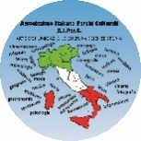 **Associazione Italiana Parchi Culturali** 

**AIParC**

Siamo lieti di invitare la SV alla cerimonia che si terrà presso il Corcolo del Tennis " Rocco Polimeni” di Reggio Calabria , il 16 dicembre 2018, alle ore 20,00 , per celebrare il secondo anniversario della nascita di AIParC. Sarà l’occasione per scambiarci gli auguri di Natale 2018

Il Presidente Nazionale

**Prof.ssa Irene Tripodi**

**R.S.V.P.**

[Michela.dedomenico@libero.it](mailto:Michela.dedomenico@libero.it)

Tel. 3403948879

Il costo della cena è di € 30,00, da corrispondere alla tesoriera nazionale

Michela De Domenico. nel corso della stessa serata.